République Algérienne Démocratique et Populaire

الجمهورية الجزائرية الديمقراطية الشعبية

Ministère De l'enseignement Supérieur et de la Recherche

Scientifique

وزارة التعليم العالي والبحث العلمي

**TP IGL: Application de la scolarité de l'ESI**

**Réalisé par:**

AIT BENALI Fayçal

GUESSAS Mohand

KHETTAF Dalila

**1CS Groupe 5**

**Année scolaire : 2019-2020**

Introduction:

Afin d’acquérir les premières initiations sur la modélisation, l’architecture logicielle, la qualité et les outils du génie logiciel, nous avons choisi d’implémenter l’application web « EasyEsi » qui ciblera les étudiants, enseignants et scolarité d’un établissement scolaire en permettant une bonne gestion des notes des étudiants par les enseignants.

1-Partie modélisation :

1.1-Les spécifications :

|  |  |
| --- | --- |
| 1 | -Le système doit permettre à l’enseignant de saisir les notes  des groupes dont il a charge. |
| 2 | -Le système doit permettre à l’enseignant de saisir les absences des groupes dont il a charge. |
| 3 | -Le système doit permettre à l’étudiant de consulter ses notes. |
| 4 | -Le système doit permettre à l’étudiant de consulter l’emploi du temps. |
| 5 | -Le système doit permettre à l’administration d’ajouter un étudiant. |
| 6 | -Le système doit permettre à l’administration de supprimer un étudiant. |
| 7 | -Le système doit permettre à l’administration d’ajouter un enseignant. |
| 8 | -Le système doit permettre à l’administration de supprimer un enseignant. |
| 9 | - Le système doit permettre à l’administration d’affecter les groupes aux enseignants. |

1.2-Diagrammes des cas d’utilisation :

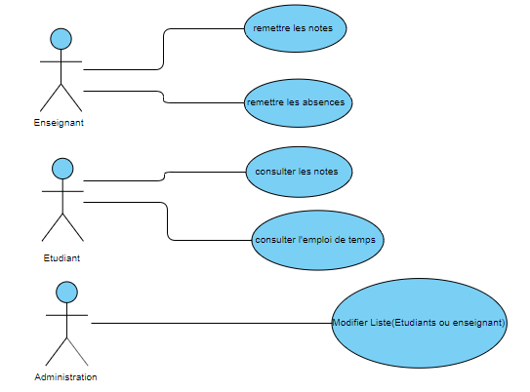

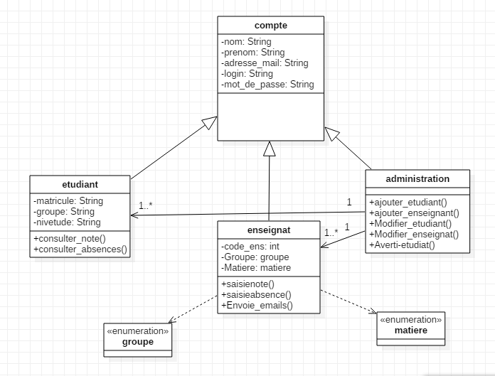1.3-Diagrammes de classe :

Outils utilisés :

🡪 Visual-paradigm pour le Diagramme des cas d’utilisation :

<https://online.visual-paradigm.com/app/diagrams/#proj=0&type=UseCaseDiagram>

🡪 StarUML pour le diagramme de classe.